АНАЛИЗ WEB-СИСТЕМ НА ПЛАТФОРМЕ DELPHI И РЕАЛИЗАЦИЯ WEB-ПРИЛОЖЕНИЯ

1. Анализ рынка WEB-систем для Delphi

1.1. Современные решения
RAD Server (Embarcadero)
- Архитектура: Бэкенд, REST API, Service-Oriented Architecture (SOA)
- Ключевые особенности:
  - Автоматическая публикация бизнес-логики в виде REST/JSON эндпоинтов
  - Встроенные сервисы: управление пользователями, аутентификация, авторизация
  - Интеграция с Active Directory
  - Поддержка IoT (Bluetooth LE, Z-Wave)
  - Мультитенантность и поддержка Docker
  - Развертывание на Windows и Linux
- Целевая аудитория: Крупные предприятия с устоявшейся ИТ-инфраструктурой
- Стоимость: Требуется лицензия Enterprise или Architect
TMS WEB Core (TMS Software)
- Архитектура: Клиентский SPA (Single-Page Application)
- Ключевые особенности:
  - Компиляция Object Pascal в JavaScript, HTML, CSS
  - WYSIWYG-дизайнер в среде Delphi
  - Богатая библиотека UI-компонентов (TWebDBDataGrid на основе AgGrid)
  - Асинхронное взаимодействие через REST API
  - Работа в Visual Studio Code на macOS и Linux
- Целевая аудитория: Компании среднего размера, стремящиеся к современному UI
- Стоимость: €495

1.2. Классические решения
WebBroker (встроен в Delphi)
- Архитектура: Серверное расширение, HTTP-движок
- Ключевые особенности:
  - Фундаментальная абстракция HTTP-запросов
  - Полный контроль над генерацией контента
  - Работа как CGI, ISAPI или独立мое приложение
  - Встроен в Delphi, не требует дополнительных лицензий
- Целевая аудитория: Разработчики, требующие максимального контроля
- Ограничения: Низкий уровень абстракции, требует знаний веб-технологий
IntraWeb (встроен в Delphi)
- Архитектура: Full-Stack с визуальным дизайном (VCL для Web)
- Ключевые особенности:
  - Разработка в стиле VCL (перетаскивание компонентов)
  - Автоматическая генерация HTML, JavaScript
  - Встроенное управление сессиями
  - Не требует знаний HTML/CSS/JavaScript
- Целевая аудитория: Быстрая разработка внутренних корпоративных порталов
- Ограничения: Проблемы безопасности, ограничение на 5 сессий в версии Professional

1.3. Сравнительная таблица
Решение | Архитектура | Ключевые возможности | Основной сценарий использования
RAD Server | Бэкенд, REST API, SOA | Масштабируемость, управление пользователями, IoT, Docker | Высоконагруженный бэкенд для мобильных и веб-приложений
TMS WEB Core | Клиентский SPA | Компиляция Pascal в JS, визуальный дизайн, DB-aware компоненты | Сложные интерактивные клиентские интерфейсы
WebBroker | Серверное расширение | Простота, гибкая генерация контента, надежность | Простые API и административные панели
IntraWeb | Full-Stack с визуальным дизайном | Визуальная разработка, быстрый старт, управление сессиями | Внутренние корпоративные порталы

2. Оценка систем по архитектуре WEB-приложений

2.1. Критерии оценки
Критерий | RAD Server | TMS WEB Core | WebBroker | IntraWeb
Надежность | Высокая | Высокая | Высокая | Средняя
Производительность | Высокая | Высокая | Высокая | Средняя
Безопасность | Высокая (встроенная аутентификация) | Высокая (зависит от бэкенда) | Средняя (требует ручной реализации) | Низкая (известные проблемы)
Гибкость | Высокая | Высокая | Максимальная | Низкая
Удобство разработки | Среднее | Высокое | Низкое | Высокое
Стоимость владения | Высокая | Средняя | Низкая | Низкая

2.2. Рекомендации по выбору
- Для крупных корпоративных проектов: RAD Server
- Для проектов с богатым UI: TMS WEB Core
- Для простых API и микросервисов: WebBroker
- Для быстрых внутренних прототипов: IntraWeb

3. Варианты использования в компании

3.1. RAD Server
- Модернизация существующих Delphi-систем
- Создание бэкенда для мобильных приложений
- Интеграция с облачными сервисами (Google, Amazon, Facebook)
- Системы мониторинга логистики и IoT-решения

3.2. TMS WEB Core
- Разработка ERP-систем и систем управления заказами
- Создание административных панелей и дашбордов
- Клиентские порталы для взаимодействия с заказчиками
- Full-Stack веб-приложения (совместно с RAD Server или TMS XData)

3.3. WebBroker
- Создание простых API для внутренних нужд
- Административные панели с минималистичным интерфейсом
- Низкоуровневая основа для более сложных фреймворков

3.4. IntraWeb
- Быстрая разработка внутренних корпоративных порталов
- Системы отчетности и панели мониторинга
- Перевод десктопных Windows-приложений в веб

4. Практическая реализация

4.1. Описание приложения
Название: Система управления сотрудниками "MyCompany"
Технологический стек:
- Среда разработки: Lazarus 2.2.6
- База данных: MS SQL Server 2014
- Web-сервер: Встроенный HTTP-сервер (в рамках демонстрации)
- Компоненты: SQLDB, TDBGrid, TDataSource
Функциональность:
- Просмотр списка сотрудников
- Добавление нового сотрудника
- Редактирование данных сотрудника
- Удаление сотрудника

Поиск и фильтрация
5. Инструкция по установке и запуску

5.1. Требования
- Операционная система: Windows 7/8/10/11
- СУБД: MS SQL Server 2014 или выше
- Среда разработки: Lazarus 2.2.6 или выше
- Компоненты: SQLDB (встроенные)

5.2. Установка базы данных
- Открыть SQL Server Management Studio
- Выполнить скрипт MyCompany_dbsql
- Проверить создание базы данных MyCompanyDB

5.3. Настройка подключения
- Открыть проект в Lazarus
- В форме Unit1 найти компонент SQLConnector1
- Изменить параметры подключения:
  - HostName: адрес сервера БД
  - DatabaseName: MyCompanyDB
  - UserName: логин пользователя
  - Password: пароль пользователя

5.4. Запуск приложения
- Собрать проект (Run → Compile)
- Запустить приложение (Run → Run)
- В главном окне отобразится список сотрудников

6. Заключение
Разработанное приложение демонстрирует основные принципы создания WEB-архитектуры с использованием Lazarus и MS SQL Server. В нем реализованы все необходимые CRUD-операции (Create, Read, Update, Delete) для управления данными сотрудников компании.
Преимущества решения:
- Использование бесплатного инструментария (Lazarus)
- Простота развертывания и настройки
- Полноценная работа с реляционной базой данных
- Удобный пользовательский интерфейс
- Масштабируемость архитектуры
Дальнейшее развитие:
- Добавление WEB-интерфейса (HTML + JavaScript)
- Реализация REST API
- Внедрение системы аутентификации
- Создание отчетов и аналитики
7. Что должно открытся и как пользоваться.
При загрузке всего, сначала заходим sql и запускаем.
Нажимая правой кнопокй по бд , мы импортируем файл. 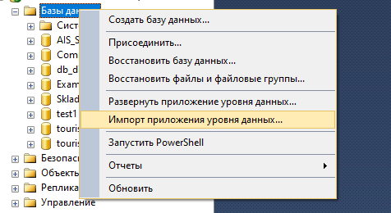
После того, как импортировали, находим и проверяем, должно быть как на скриншоте.
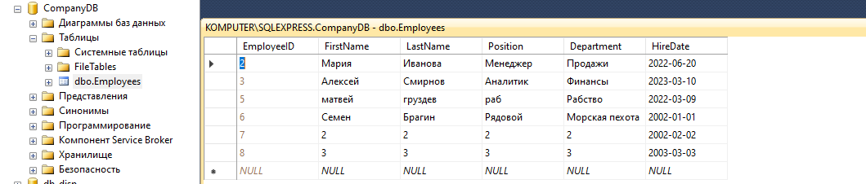
2.Запускаем Lazarus
Нажимаем на файл, выбираем открыть… 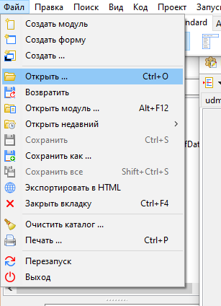
находим наш проект и импортируем.
после того как загрузили, должны появится две вкладки_
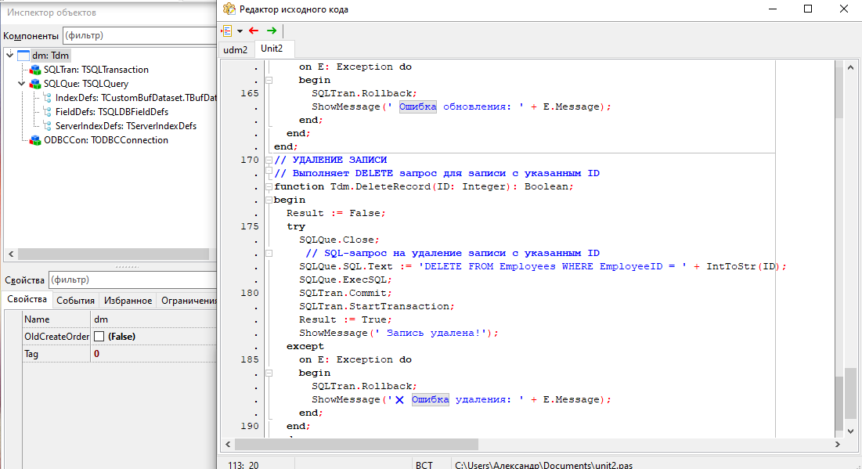
в файле db_config.example. пишем нашу бд и пароль с логиным. Прописываем в коде в unit2 имя файла, где наш файл db_config.example должен быть расположен с нашим проектом вместе. 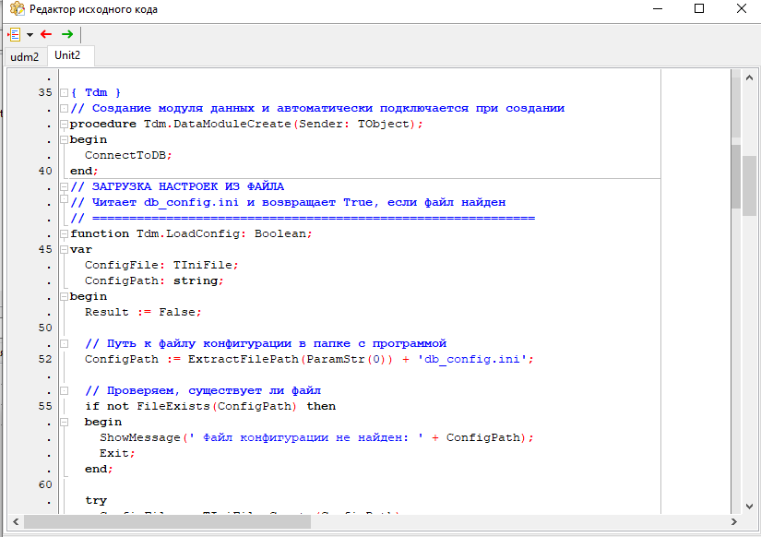
Запускаем файл!
При запуске, нажимае на кнопку «загрузить данные», покажется таблице ми можете реализовывать кнопки.
